Семейная газета |  | Март  2021года
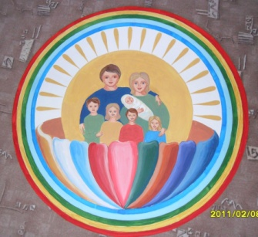 | Издана в СП «ЦРР – д/с «Сказка»  МБДОУ «Детский сад «Планета детства комбинированного вида»

Неслучайные случайности или на все воля Божья.
Господь невидим, но присутствует рядом. Мы не видим Его, зато Он видит нас. Нам кажется, что вокруг всё происходит стихийно, а Он содержит весь мир Своим Всемогуществом и Премудростью.

Чем вообще зачастую нам кажется человеческая жизнь? Сплетением обстоятельств, различных ситуаций, событий, которые, на первый взгляд, никоим образом друг с другом не связаны. Но на самом деле в земном существовании человека нет ровным счетом ничего случайного с самого мгновения его рождения и до того
момента, как он уходит из этого мира в мир иной. Все в нашей жизни руководится Промыслом Божиим. Господь в течение нашей жизни будто бы расставляет нам «силки», чтобы нас уловить во спасение. Ну а мы, как какие-то неразумные зверушки, пытаемся из них выкарабкаться, не видя, к чему нас Господь на самом деле ведет.
Промысел Божий в жизни человека заключается в том, что Создатель заботится как отец о своих творениях. Он не бросает никого в беде, а ведет к правильному выбору. Только грешная природа человека может ему не дать это сделать.
Святые отцы тоже много рассуждают о промысле Божьем, например, вот, что говорит Иоанн Златоуст: «Творец посылает только добро и любовь, у него нет темной стороны. Он посылает человеку болезни и страдания, чтобы тот пришел к спасению через боль и слезы. Страдая, человек понимает, насколько суетлива его жизнь, и обращается к религии».

Божий промысел во времена Великой Отечественной войны  Во время Великой Отечественной войны подразделение пережидало артобстрел в большом блиндаже. Вдруг одному из бойцов стало душно и захотелось на свежий воздух. Только он вылез из блиндажа и закурил, прилетел снаряд, пробил все накаты и все подразделение погибло. А этот человек прожил долгую жизнь, был организатором и одним из руководителей важнейшего НИИ системы ВПК.  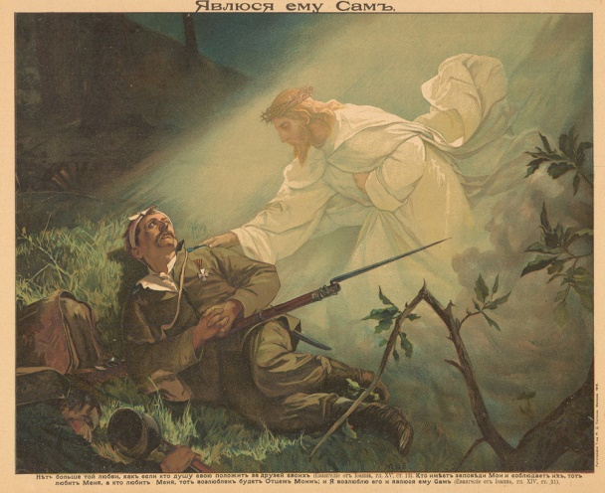  Был случай с ветераном войны, которую зовут Валентина, ей сейчас 76 лет. Она спасла во время бомбежки одно высокопоставленное лицо. Об этом случае сохранились заметки в газете, она награждалась за свой подвиг Сталиным. Отец Вадим предложил ей исповедоваться и напомнил, что в окопах неверующих нет.  Рядом был храм, но Валентина посмеялась над священнослужителем и наотрез отказалась его слушаться.  С тех пор прошло 10 лет. Отец Вадим с еще одним священнослужителем поехал причащать больную в военный госпиталь в Измайлово. Старая женщина в палате была совсем худая, чем не могла не поразить.  В одном из коридоров отцу Вадиму встретилась родственница Валентины. Она подошла к священнослужителю.  билет на самолет, а потом его сдают, просто потому что есть плохое предчувствие.  А это и есть промысел Творца, который бережет нас от потерь.  Грехи человечества велики, но Господь посылает нам через испытания и болезни вечное спасение. Сын Творца Иисус Христос  даровал людям вечное спасение. Нужно возлагать искреннее упование на Бога, а не на себя. Тогда даже в случае ошибки Творец приведет нас к нужному решению и укажет верный путь.  Божий промысел в наши дни  В мае 2013 года Россию потряс случай чудесного спасения девушки, в которую попал разряд молнии. Десять тысяч вольт прошли через ее тело – заряд привлек металлический нательный крестик. В интервью журналистам девушка рассказала, что после удара молнии крестик и цепочка буквально расплавились, а в месте, где крест касался тела, остался крестообразный шрам.  А в одной европейской стране произошел такой удивительный и невероятный случай, что о нем было рассказано по телевидению.  Один человек рассказывал, из-за чего его мучает совесть: «Когда я был маленьким, мы с другом решили запустить хомяка на парашюте с балкона высотного дома. Мы смастерили корзину, парашют, посадили в корзину хомяка и отпустили. Но случилось непредвиденное. Порыв ветра подхватил наш парашют и унес куда-то далеко. Я до сих пор не могу забыть об этом. Как я мог так поступить?..»  Вдруг в студии раздался телефонный звонок. Звонившая спросила: «Это произошло в таком-то  птицы забывают своих едва вылупившихся птенцов. Но Творец участвует в нашей жизни, попуская нам то, что важно для нас именно в данный момент, хотя бы мы этого и не понимали.  Промысл Божий – это промышление, забота наперед. Как труженик любого земного промысла, например рыболовецкого, должен наперед знать, что и в какой момент понадобится, когда готовить снасти, в какое время выходить в море, когда отдыхать, а когда трудиться не покладая рук, кого брать с собой в плавание, а кого не допускать для его же собственной пользы, кого-то, может быть, высадить с судна перед самым плаванием ради его же блага, вот так и Господь Бог заранее промышляет о нашей жизни. Он знает, кого на какое место поставить, кому подать какие блага и в какой мере, кого-то к благам не допустить вообще, а кого-то вовремя убрать из этой жизни ради его спасения и ради пользы других людей. И это значит, что при всем нашем человеческом хаосе нет бесконтрольных ситуаций.  В Божиих руках здоровье и болезнь, жизнь и смерть, страдания и их преодоление. А.И. Солженицын в заболел онкологией, но, вопреки ожиданиям медиков, злокачественная опухоль исчезла. Господь даровал ему исцеление, чтобы он после болезни еще полвека служил России. А иногда наоборот, Господь все равно забирает человека, потому что пришел час переходить в лучший мир.  И значит, что если ты чего-то не достиг, не поступил туда, куда хотел поступить, не встретился с человеком, который тебе так нравился, не смог реализовать какие-то свои планы, то это Бог ведет тебя |  | Оказалось, что та старушка, которую причащали, была та самая Валентина, ей уже было на тот момент 86 лет.  Врачи не знали, что с ней делать, она плохо спала и ворочалась.  Бог преподнес эту встречу людям. Валентина сказала ему: «Мне очень страшно умирать, жизнь была пуста…»  Ей начали возражать, ведь она прошла войну, спасла человека, пережила голод, обзавелась детьми и даже внуками и правнуками. Отца Вадима она не узнала, даже когда он пришел во второй раз.  Старушка сказала: «Я рада, что у меня столько всего есть, но я жалею лишь об одном: что 10 лет назад сказала одному священнослужителю, что Бога нет, мне очень хотелось бы исповедоваться».  Именно по воле Божьей устроилась эта случайная встреча. Вместе с отцом Вадимом был священник, который сразу же принял эту исповедь. Из глаз закостенелой коммунистки потекли слезы, ее душа очистилась.  Нужно еще обратить внимание на погоду, которая была за окном. На улице было пасмурно и собирался идти дождь. Хотели занавесить окно. Женщина сказала: «Я вижу свет, ничего не закрывайте»  Она попросила священников прийти еще, и в следующий раз они совершили таинство Соборования. После этого обряда ее душа буквально в течение нескольких минут ушла в мир иной. Так Бог решил их встречу и отправил ее душу к свету, который она узнала только в конце жизни.  В повседневной жизни с нами происходит много событий, которые доказывают божественный промысел. Часто бывает такое, что нужно куда-то поехать, а билета нет.  В этот день случаются аварии и ДТП на дороге, в итоге вы остаетесь целы и невредимы. Многие покупают  году?» Мужчина ответил утвердительно. «Летом, когда был праздник города?» «Да, да, да…» – заторопился мужчина. «Я знаю, что стало с вашим хомяком». «Что с ним стало?» – не мог поверить удивленный гость студии.  «Моя дочь долго просила у меня хомяка, – продолжала женщина. – Я ей однажды ответила: даже не проси. У нас хомяк появится, только если Сам Бог даст тебе его». Девочка по-детски подняла руки к небу и сказала: «Папа Бог, дай мне хомяка!» И мы пошли в город на праздник. Вдруг моя дочь говорит: «Мамочка, мне кажется, Бог ответил на молитву!  «Смотри!» И прямо с неба на парашюте ей в руки опустился хомячок в корзинке.  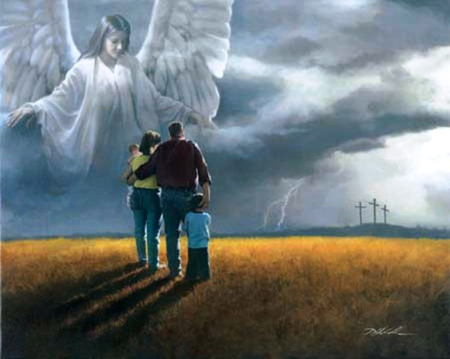  Святитель Иоанн Златоуст говорил: «Заботясь о нашем спасении, Господь являет нам много таких благодеяний, о которых мы и не знаем, часто избавляет от опасностей и другие оказывает милости». То есть мы даже не знаем, сколько раз Бог ограждал нас от бед и несчастий.  Промысл Божий – это живое действие Божие в мире, это неусыпное попечение Создателя о Своем творении. Сотворив мир, Господь не забыл о нем, подобно как некоторые  по-другому, более нужному и полезному для тебя пути, хотя принять это порой очень больно и горько.  Блаженная Матрона Московская, подбадривая в тяжелых ситуациях, говорила: «Возят дитя в саночках, и нет никакой заботы. Господь Сам всё управит!» Господь нас везет по жизни как на саночках, Он Сам знает, куда и как повернуть нашу жизнь.  Конечно, это не значит, что нужно бездействовать. Господь дал нам руки и ноги, значит, мы должны ими пользоваться. Бог дал нам голову, значит, прежде чем что-то сделать, надо подумать. Нам даны какие-то способности и дарования, значит, их надо реализовывать. Господь ждет от нас деятельного соучастия, чтобы мы ткали нить своей жизни из того материала, который нам подает Бог. И кто-то из этой богоданной нити сплетает чудный узор жизни, который радует всех вокруг, а кто-то из нее же сплетает петли другим.  Промысл Божий охватывает всю нашу жизнь, несмотря на то, что многие внешние обстоятельства, чужое вмешательство в нашу судьбу, да и наши личные ошибки, как кажется, слишком существенны, чтобы допустить участие Божие в нашей жизни. Непостижимым образом Божественный Промысл учитывает наше «хочу – не хочу».  Почему так важно подмечать в жизни действия Промысла Божия? Потому что это наглядно показывает, что Господь рядом с нами, Он участвует в нашей жизни. Наша вера –  не теоретическое умствование о  бесконечно далеком Боге, а живая связь  с заботящимся о нас Небесным Отцом.  Храни Вас Господь!

